**UNIVERSITAS GUNADARMA**



**PRAKTIKUM INTERAKSI MANUSIA & KOMPUTER**

**MANUAL BOOK**

**“Perancangan *User Interface* Aplikasi Ao Shuttle Versi Android Menggunakan Metode *User Centered Design* berdasarkan *User Experience*”**

**NAMA**

**NPM**

**KELAS**

**PRAKTIKUM**

**PJ**

**Muhammad Tarmidzi Bariq**

**51422161**

**3IA11**

**Interaksi Manusia & Komputer**

**Fitrianingsih**

**Ditulis Guna Melengkapi Sebagai Syarat Praktikum Interaksi Manusia & Komputer**

**jenjang S1**

**LABORATORIUM INFORMATIKA**

**UNIVERSITAS GUNADARMA**

**2024**

# KATA PENGANTAR

Puji syukur kami panjatkan kehadirat Tuhan Yang Maha Esa atas selesainya makalah ini yang berjudul "Perancangan *User Interface* Aplikasi AO Shuttle Versi Android Menggunakan Metode *User-Centered Design* berdasarkan *User Experience*". Makalah ini disusun untuk memenuhi tugas akhir mata kuliah Pengembangan Aplikasi *Mobile*.

Makalah ini bertujuan untuk menjelaskan bagaimana desain antarmuka pengguna (UI) aplikasi AO Shuttle dapat dirancang menggunakan metode *User-Centered Design* yang fokus pada pengalaman pengguna (*User Experience*).

Terima kasih kami sampaikan kepada kaka – kaka asisten yang telah memberikan pembelajaran, dukungan, dan masukan selama proses penyusunan makalah ini.

Kami menyadari bahwa makalah ini masih jauh dari sempurna. Oleh karena itu, kami sangat mengharapkan kritik dan saran yang membangun untuk penyempurnaannya. Semoga makalah ini bermanfaat bagi pembaca dan menjadi referensi dalam pengembangan aplikasi *mobile* lainnya.

Depok, 4 Desember 2024

Muhammad Tarmidzi Bariq

# DAFTAR ISI

KATA PENGANTAR 2

DAFTAR ISI 3

BAB I PENDAHULUAN 4

1.1 Latar Belakang 4

1.2 Tujuan 4

BAB II ANALISIS 5

2.1. Apa itu AO Shuttle 5

2.2. Model & Metode 5

2.3. Sitemap Keseluruhan Aplikasi 6

2.4. Analisis Antarmuka pengguna (UI)/ Tampilan Keseluruhuan Aplikasi 7

BAB III USER *REQUIRMENTS* 11

3.1. FGD (*Focus Group Discussion*) 11

3.2. *User Persona* 11

3.3. *Card Sorting* 12

3.4. *Heuristic Evaluation & User Journey* 13

BAB IV *USER FLOW* 15

BAB V *WIREFRAME* 17

BAB VI *MOCKUP* 19

BAB VII *PROTOTYPE CLICKABLE* 22

BAB VIII *USABILITY TESTING* 23

BAB IX KESIMPULAN DAN SARAN 28

9.1. Kesimpulan 28

9.2. Saran 28

# **BAB I** PENDAHULUAN

## Latar Belakang

Di era modern ini, kebutuhan akan mobilitas yang cepat dan efisien semakin meningkat seiring dengan perkembangan teknologi dan urbanisasi yang pesat. Salah satu solusi yang dihadirkan untuk mengatasi permasalahan mobilitas adalah sistem transportasi publik yang canggih dan terintegrasi, seperti AO Shuttle. AO Shuttle merupakan layanan transportasi yang dirancang untuk menyediakan kemudahan, kenyamanan, dan keamanan bagi penggunanya, dengan mengadopsi teknologi terkini dalam operasionalnya.

Layanan AO Shuttle menggabungkan penggunaan kendaraan ramah lingkungan dengan sistem navigasi canggih yang memungkinkan penjemputan dan pengantaran penumpang secara tepat waktu dan efisien. Dengan adanya AO Shuttle, diharapkan dapat mengurangi kemacetan di perkotaan, menurunkan emisi karbon, serta meningkatkan aksesibilitas bagi masyarakat yang tidak memiliki kendaraan pribadi. Penelitian ini bertujuan untuk mengeksplorasi manfaat dan hambatan dalam penerapan AO Shuttle, serta memberikan rekomendasi untuk mendukung keberhasilannya.

## Tujuan

1. Menganalisis Kebutuhan Pengguna
2. Merancang Desain Antarmuka Pengguna (UI)
3. Mengintegrasikan Teknologi Terkini
4. Menilai Manfaat dan Hambatan

# BAB II ANALISIS

## 2.1. Apa itu AO Shuttle

Aplikasi AO Shuttle adalah platform digital yang dirancang untuk mempermudah proses pemesanan layanan transportasi shuttle dengan cara yang praktis dan efisien. Pengguna dapat dengan mudah memilih rute perjalanan, menentukan jadwal keberangkatan, dan memesan kursi langsung melalui perangkat mereka. AO Shuttle bertujuan mengintegrasikan teknologi dalam layanan transportasi untuk membuat proses pemesanan dan pengelolaan perjalanan lebih modern dan ramah pengguna.

Selain itu, AO Shuttle dilengkapi dengan fitur pelacakan kendaraan secara real-time, memungkinkan pengguna untuk memantau posisi shuttle dan mengatur waktu perjalanan dengan lebih baik. Fitur ini memberikan transparansi, mengurangi ketidakpastian mengenai jadwal keberangkatan, dan membantu pengguna untuk merencanakan perjalanan dengan lebih efektif. Aplikasi ini juga menyediakan informasi penting seperti estimasi waktu kedatangan, tarif perjalanan, dan kapasitas kendaraan, meningkatkan kenyamanan serta kepercayaan pengguna.

Dari sisi pengelolaan, AO Shuttle juga mendukung penyedia layanan untuk mengelola armada mereka secara lebih efisien. Dengan data terpusat dalam aplikasi, pengelola dapat memantau operasional kendaraan, mengoptimalkan rute, dan memberikan layanan pelanggan yang lebih responsif. Kombinasi fitur-fitur tersebut menjadikan AO Shuttle sebagai solusi transportasi modern yang memenuhi kebutuhan baik individu maupun kelompok.

## 2.2. Model & Metode

Penelitian UI/UX yang dilakukan menggunakan metode user centered design (UCD) dimana yang menjadi fokus utama adalah pengguna (user). Hal-hal yang berhubungan dengan kepuasan pengguna menjadi target dari penelitian, seperti pengalaman, kenyamanan, dan kesulitan dalam memakai aplikasi, feedback terhadap tampilan dan pelayanan aplikasi, keinginan dan ekspetasi pengguna terhadap aplikasi, serta hal-hal lainnya yang memiliki hubungan.

Berdasarkan metode, maka digunakanlah model design thinking by IDEO. Model desain yang memiliki 5 fase ini dinilai mampu memberikan hasil yang baik dengan proses penelitian yang cukup mudah. Pada fase awal dilakukan proses pemahaman dan empati terhadap pengguna, tentu hal ini sangat relevan dengan metode yang digunakan.

## 2.3. Sitemap Keseluruhan Aplikasi

Pada bagian ini hanya akan berisi review dan pemahaman mengenai arsitektur informasi dari aplikasi AO Shuttle saat ini (sebelum dilakukannya studi kasus). Arsitektur informasi berisi susunan dari struktur navigasi (sitemap) dengan kondisi pengguna yang telah terdaftar sehingga menghilangkan aspek registrasi pada aplikasi.

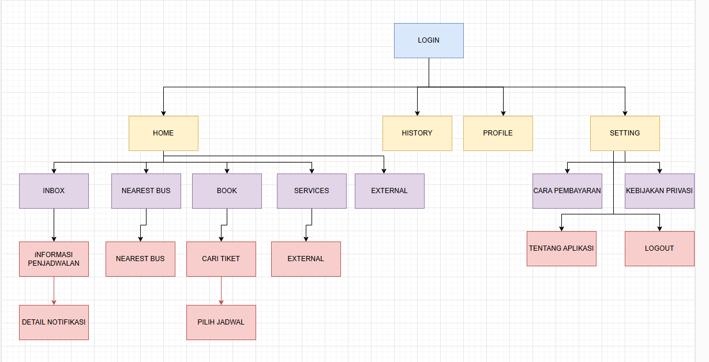

## 2.4. Analisis Antarmuka pengguna (UI)/ Tampilan Keseluruhuan Aplikasi

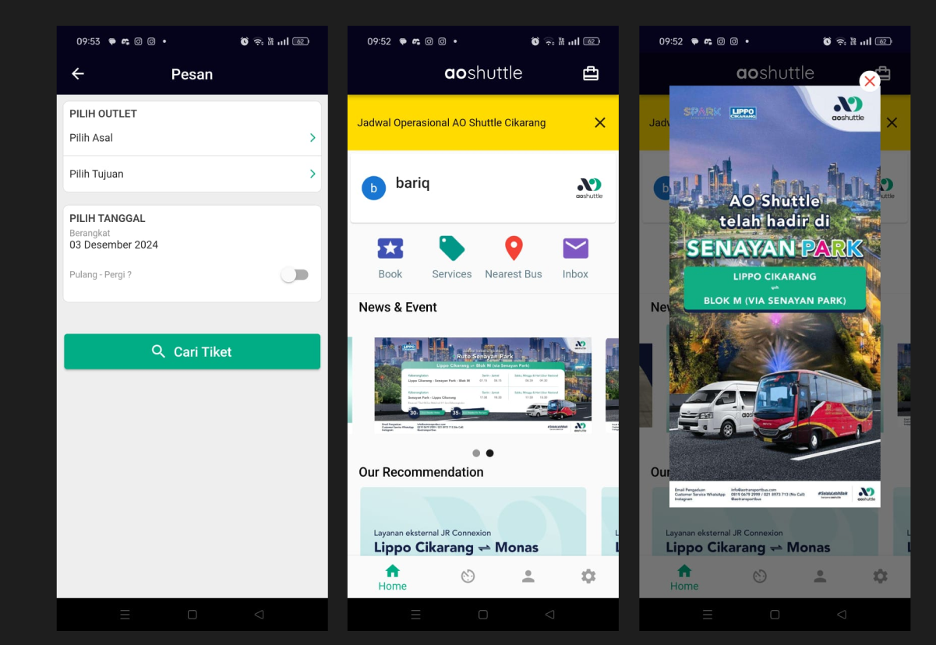

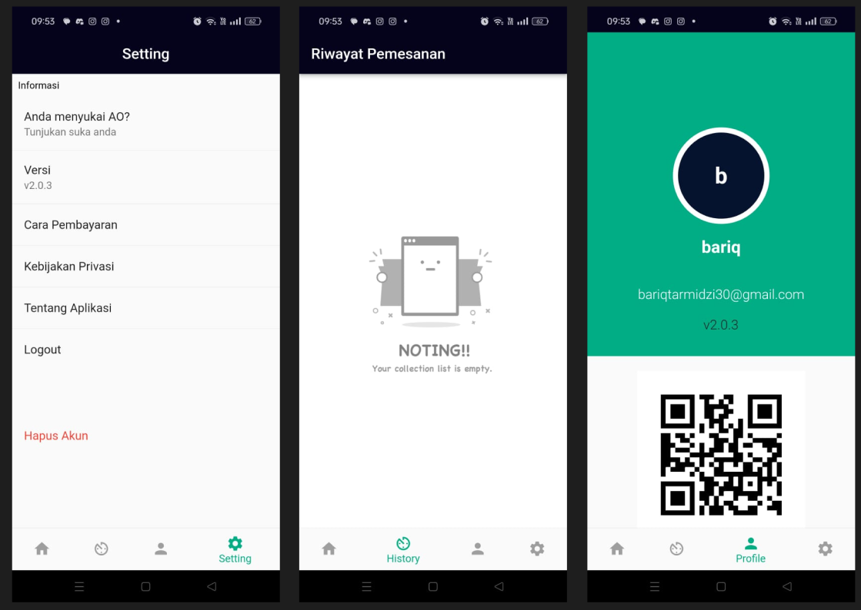

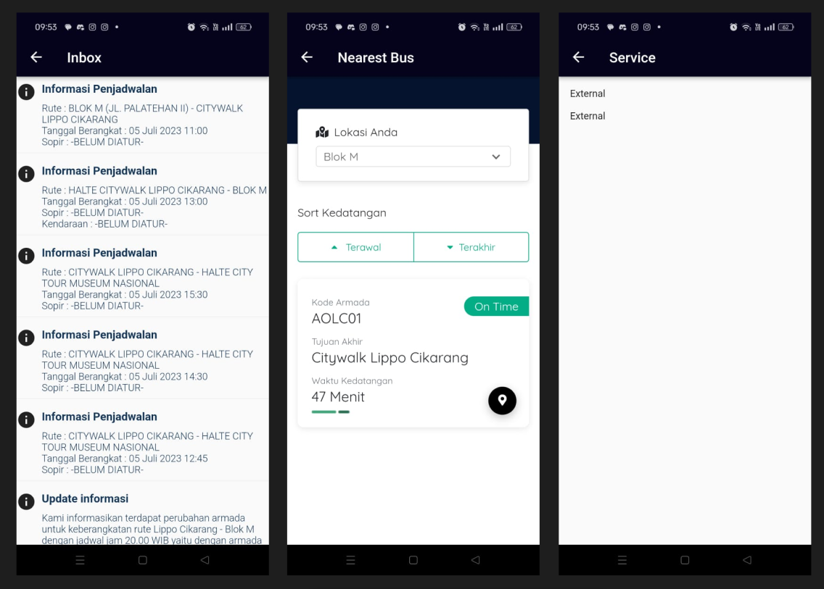

Dapat dilihat pada tampilan aplikasi AO Shuttle diatas bahwa ada beberapa penerapan ux yang mungkin dapat mempersulit user saat memakainya.

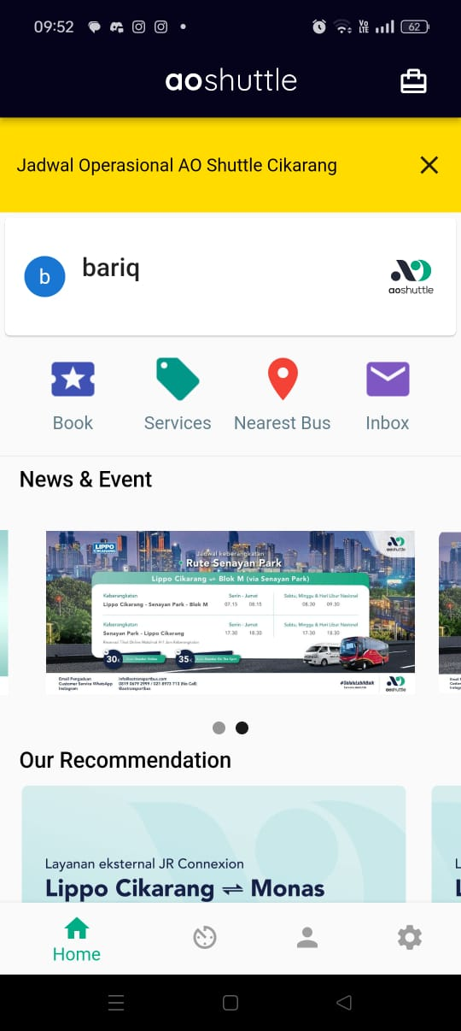

Untuk tampilan awal dari Warna-warna yang digunakan dalam desain tampak agak bervariasi, dan meskipun mungkin dimaksudkan untuk memberi penekanan pada elemen-elemen tertentu, hal ini justru dapat membingungkan pengguna.

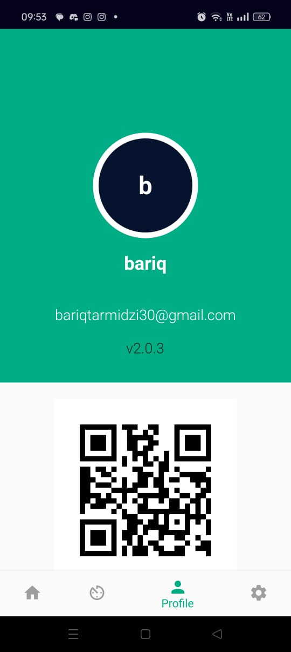

Lingkaran biru tua dengan inisial putih "b" di atas latar belakang hijau mungkin tidak memiliki kontras yang cukup untuk sebagian pengguna, sehingga sulit dibaca.

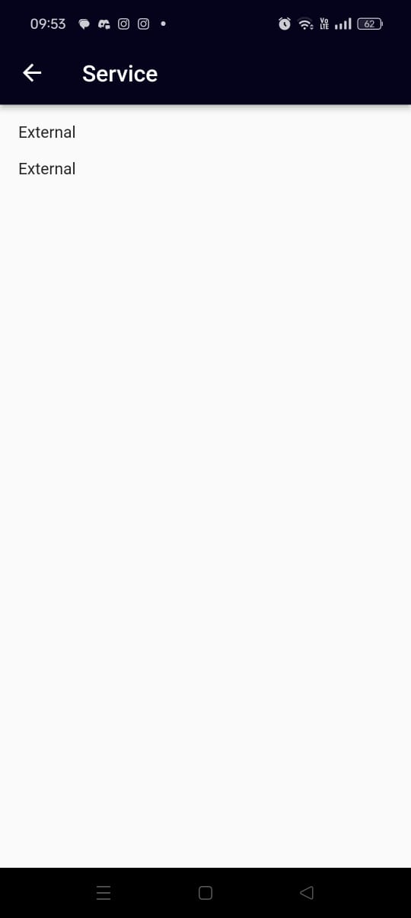

Elemen visual minim: Tampilan hanya terdiri dari teks, tanpa adanya ikon atau elemen visual lain yang bisa membantu pengguna memahami informasi.

Yang tidak memenuhi prinsip IMK :

1. Product compatibility

Tampilan yang tidak konsisten atau terlalu padat akan membuat pengguna kesulitan beradaptasi dengan antarmuka aplikasi.

1. Work flow compatibility

Pengguna mengalami kebingungannya karena alur aplikasi tidak terstruktur dengan baik, mengganggu proses penyelesaian tugas mereka.

1. Easy of learning and easy of use (Learnability)

Ikon yang tidak jelas dan tombol yang sulit dijangkau menghambat pengguna baru dalam memahami cara menggunakan aplikasi dengan mudah.

# BAB III USER *REQUIRMENTS*

## 3.1. FGD (*Focus Group Discussion*)

Studi kasus pada bab ini dilakukan dengan melakukan wawancara dengan narasumber (yang telah ditentukan) dan menjadi tahap lanjutan dari studi kasus pada bab sebelumnya. Hal- hal yang perlu dipersiapkan pada studi kasus kali ini adalah arsitektur informasi dan hasil analisis antarmuka pengguna (UI) dari studi kasus sebelumnya, card sorting, print out template-template yang dapat diunduh di bit.ly/templateIMK (persona dan user journey).

Studi kasus pada bab ini dilakukan dengan tatap muka secara langsung oleh narasumber yaitu seorang Mahasiswa sebagai pengguna aplikasi AO Shuttle yang sudah menggunakan aplikasi tersebut selama kurang lebih satu tahun.

## 3.2. *User Persona*

Pada tahap ini dilakukan interview atau wawancara dengan pengguna aplikasi AO Shuttle. Produk yang didapatkan dari tahap ini adalah sebuah persona. Berikut persona yang didapat dari narasumber yang merupakan seorang Mahasiswa bernama Dwiki.

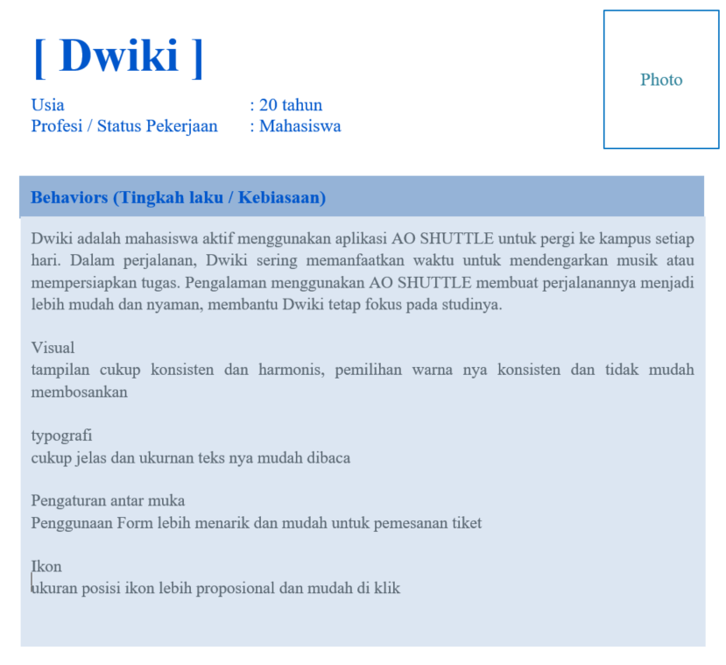

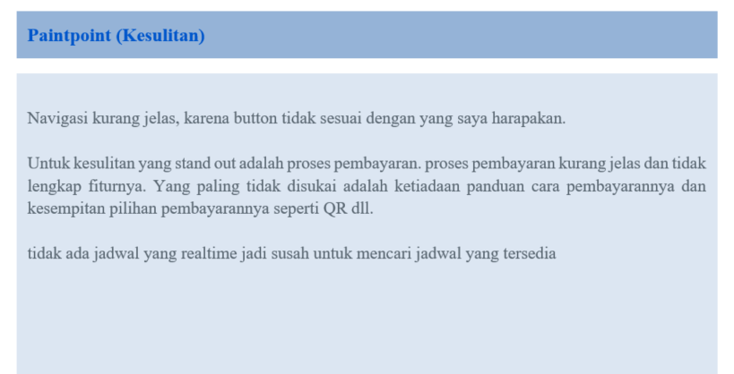

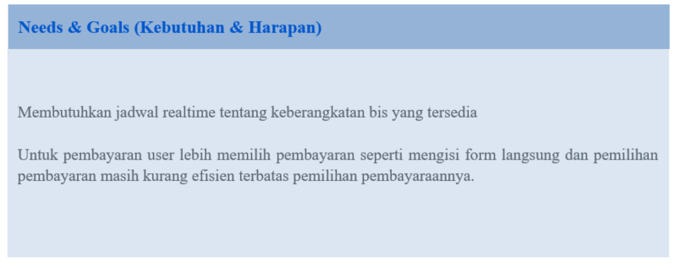

## 3.3. *Card Sorting*

*Card Sorting* adalah metode dalam desain *User Experience* (UX) yang digunakan untuk memahami bagaimana pengguna mengelompokkan informasi atau fitur tertentu. Teknik ini membantu membantu desainer dalam menentukan struktur informasi yang lebih intuitif untuk aplikasi.

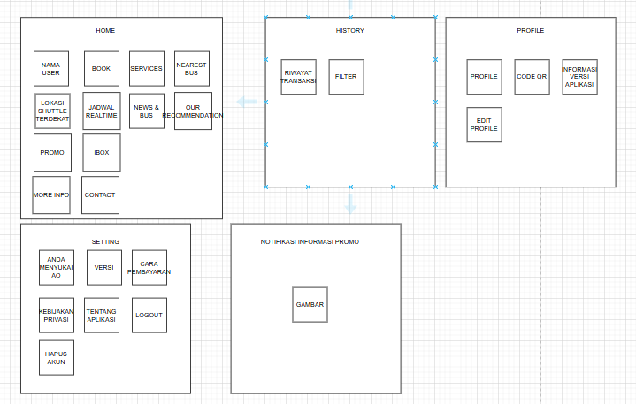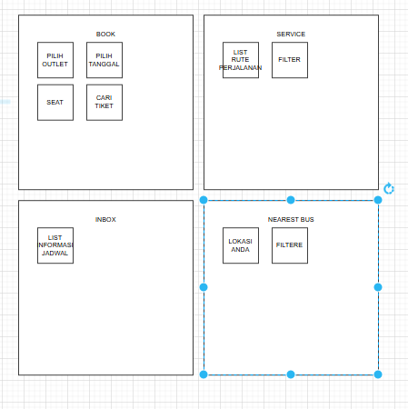

## 3.4. *Heuristic Evaluation & User Journey*

1. *Heuristic Evaluation*

*Heuristic Evaluation* adalah proses di mana para ahli menggunakan aturan praktis untuk mengukur kegunaan antarmuka pengguna dalam penelusuran independen dan melaporkan masalah. Para evaluator menggunakan heuristik yang sudah mapan (misalnya, Nielsen-Molich) dan mengungkap wawasan yang dapat membantu tim desain meningkatkan kegunaan produk sejak awal pengembangan.

1. *User Journey*

*User Journey* merupakan sebuah peta pengalaman pengguna produk pada saat menggunakan produk sampai selesai. Tapi secara luas peta dari *User Journey* ini sendiri bisa mencakup bagaimana pelanggan menemukan produk dan menggunakannya.

Tahap ini merupakan bagian terakhir dari aktivitas *user requirements*, yaitu membuat map visualisasi dari proses yang dilalui oleh pengguna untuk mencapai tujuan. Biasanya ditampilkan dalam serangkaian langkah dimana pengguna berinteraksi dengan aplikasi sesuai pada posisinya.

Berdasarkan hal-hal tersebut maka pengguna diminta untuk menceritakan segala macam aktivitas yang dilakukannya selama berinteraksi dengan aplikasi, baik kesulitan hingga kepuasannya terhadap aplikasi.

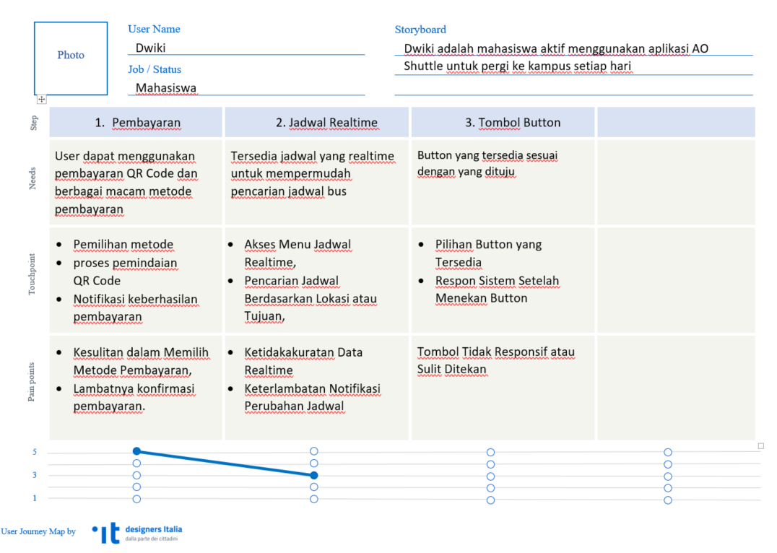

# BAB IV *USER FLOW*

*User flow* atau alur pengguna biasanya berbentuk diagram yang merupakan alur pergerakan yang dilalui oleh pengguna saat menggunakan sebuah produk. Produk dalam penelitian ini berarti android. *User flow* membantu designer untuk mengantisipasi pola kognitif pengguna. *User flow* berguna untuk memetakan pergerakan pengguna saat menggunakan produk, memetakan setiap langkah yang diambil pengguna dari titik masuk hingga interaksi akhir.

Studi kasus pada bab ini dilakukan berdasarkan data yang berhasil dikumpulkan pada (pengalaman pengguna) *user journey* yang telah ditentukan dan menjadi tahap lanjutan dari studi kasus pada pertemuan sebelumnya. Dalam studi kasus ini menjelaskan langkah-langkah dari proses (alur pengguna) *user flow* untuk mencari solusi dan menyelesaikan proses kasus tersebut.

Setelah membuat sitemap dari hasil card sorting pada pertemuan sebelumnya. Selanjutnya dapat membuat *user flow* berdasarkan dari studi kasus yang telah dikumpulkan dari *user journey* untuk mencari solusi dan menyelesaikan proses kasus tersebut. *User flow* yang dibuat dengan menggunakan jenis *low fidelity. Low fidelity* merupakan bentuk *user flow* yang tidak menampilkan bentuk *screen* pada setiap aktivitas alur. Berikut ini adalah pembuatan *user flow* yaitu:

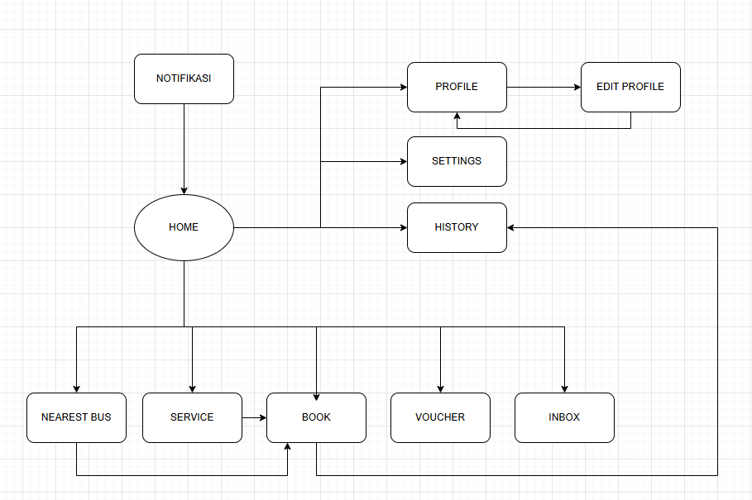

# BAB V *WIREFRAME*

*Wireframe* adalah sebuah kerangka untuk menata suatu item di laman website atau aplikasi. Pembuatan *wireframe* biasanya dilakukan sebelum pembuatan produk tersebut dilakukan. Item yang berkaitan seperti teks, gambar, layoiting, dan sebagainya.

Studi kasus bab ini adalah membuat wireframe aplikasi yang sesuai dengan ketentuan pada kompenen https://material.io/ guna memenuhi tujuan dari Interaksi Manusia dan Komputer (IMK). *Wireframe* dibangun dengan mempertimbangkan materi-materi yang di dapat pada bab 4 atau bab sebelumnya. Berdasarkan hal tersebut maka dibuatlah *wireframe* sebagai berikut yang dapat diakses di :

<https://www.figma.com/design/NI3DdoFk1ZPZRxjnZmjspK/PERTEMUAN-5-IMK-PRAKTIKUM?node-id=0-1&t=8cGKhickCmonOLMV-1>

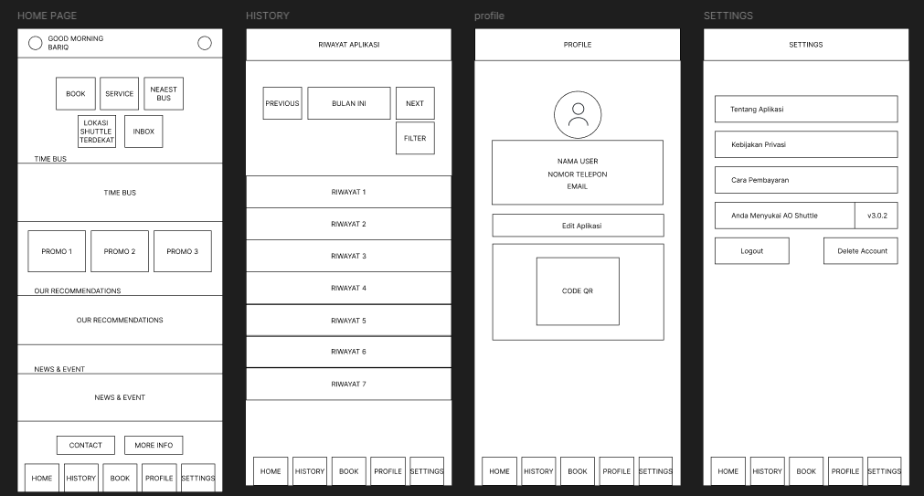

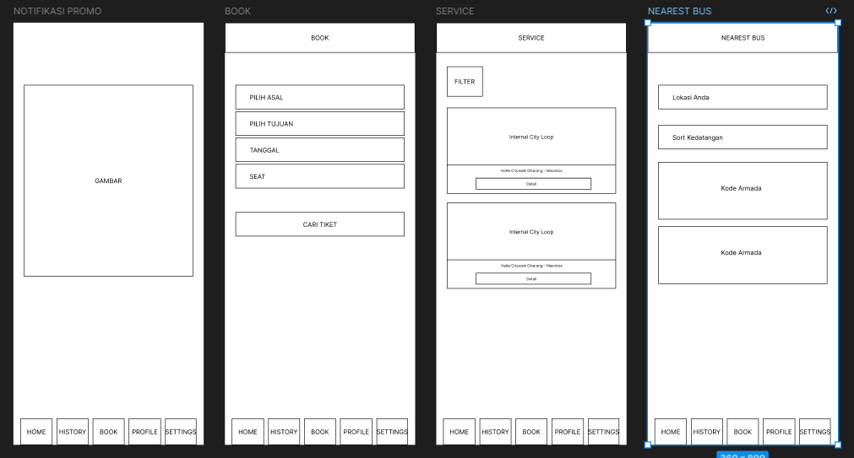

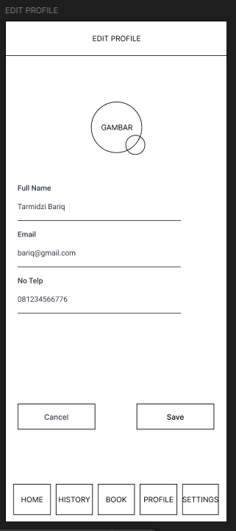

# BAB VI *MOCKUP*

*Mock up* adalah sebuah rancangan ataupun model desain produk yang dibuat sebagai acuan sebelum direalisasikan. Dengan kata lain, *mock up* adalah visualisasi untuk memudahkan desainer dalam mengeksekusi produk jadi. Umumnya, *mock up* akan ditampilkan ketika proses presentasi, sehingga orang lain bisa memperoleh gambaran produk. Berhubungan dengan hal tersebut, *mock up* merupakan kunci yang paling penting untuk menentukan apakah sebuah konsep desain bisa diterima atau tidak, terlebih bila berhadapan dengan atasan di pekerjaan atau klien. A

Studi kasus bab ini adalah membuat *mock up* aplikasi yang sesuai dengan ketentuan pada kompenen https://material.io/ guna memenuhi tujuan dari Interaksi Manusia dan Komputer (IMK). *Mock up* dibangun dengan mempertimbangkan materi-materi yang didapat pada bab 5 atau bab sebelumnya. Berdasarkan hal tersebut maka dibuatlah *mock up* sebagai berikut yang dapat diakses di :

<https://www.figma.com/design/NI3DdoFk1ZPZRxjnZmjspK/PERTEMUAN-5-IMK-PRAKTIKUM?node-id=0-1&t=YFi1oYcLlE7bmDIU-1>

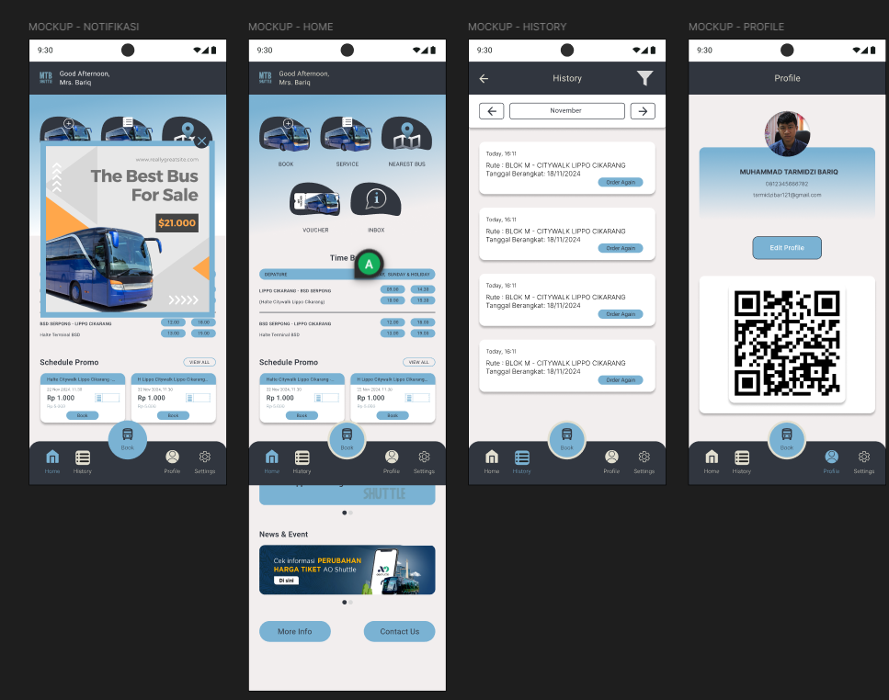

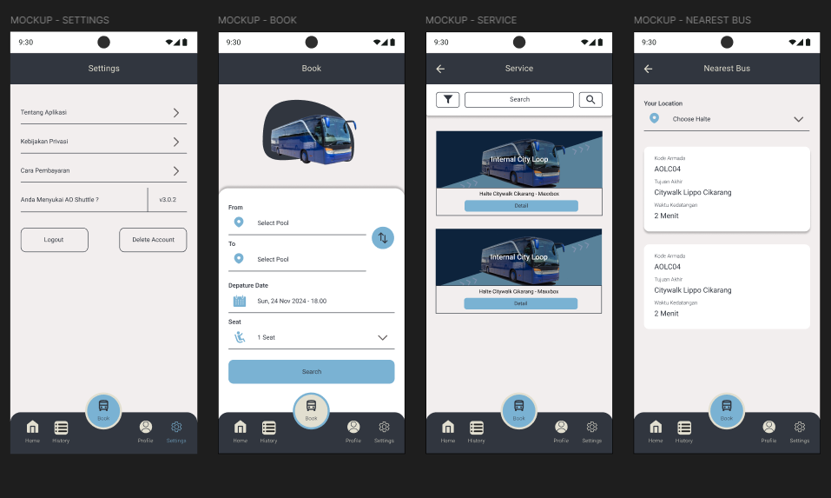

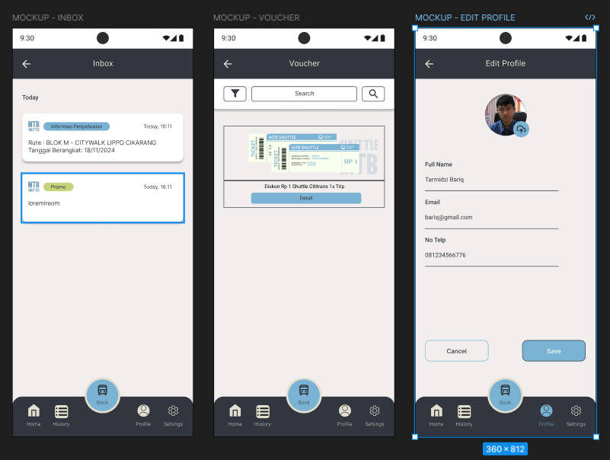

# BAB VII *PROTOTYPE CLICKABLE*

*Prototype* atau prototipe adalah sebuah metode dalam pengembangan produk dengan cara membuat rancangan, sampel, atau model dengan tujuan pengujian konsep atau proses kerja dari produk. *Prototype* sendiri bukanlah produk final yang nantinya akan diedarkan. *Prototype* dibuat untuk kebutuhan awal *development software* dan untuk mengetahui apakah fitur dan fungsi dalam program berjalan sesuai dengan kebutuhan yang telah direncanakan. Sehingga pengembang produk dapat mengetahui kekurangan dan kesalahan lebih awal sebelum mengimplementasikan fitur lain ke dalam produk dan merilis produk.

Studi kasus pada bab ini dilakukan berdasarkan dari desain *mock up* yang telah di buat pada pertemuan sebelumnya. Dalam studi kasus ini menjelaskan langkah-langkah dari proses pembuatan *prototype* aplikasi AO Shuttle yang telah didesain mengikuti sketsa *mock up*. Perancang dapat membuat *prototype clikable* dengan menggunakan koneksi antar *frame*. Koneksi yang dihubungkan antar harus sesuai dengan fungsi ikon atau perintah dalam aplikasi tersebut. Kemudian perancang dapat mendesain *prototype* menggunakan macam- macam animasi transisi yang telah tersedia dalam *tools* Figma agar pengguna dapat mengetahui fungsi perintah yang sudah diberi koneksi dengan menggunakan animasi. Berikut ini adalah pembuatan *prototype* yaitu :

<https://www.figma.com/proto/NI3DdoFk1ZPZRxjnZmjspK/PERTEMUAN-5-IMK-PRAKTIKUM?node-id=49-319&node-type=canvas&t=dTvj0FpxCWbIhFT5-1&scaling=scale-down&content-scaling=fixed&page-id=0%3A1&starting-point-node-id=49%3A319&share=1>

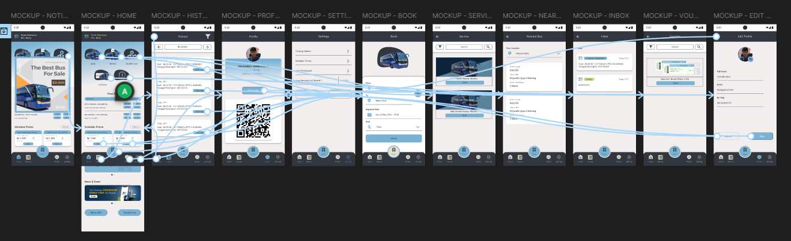

# BAB VIII *USABILITY TESTING*

Studi kasus pada bab ini dilakukan dengan menguji coba *prototype clickable* yang telah berhasil dibuat pada pertemuan sebelumnya. Uji coba dilakukan dengan menggunakan template *System Usability Scale* (SUS) yang dipelopori oleh Brooke pada tahun 1996. Terdapat sepuluh pertanyaan yang tersedia pada template SUS dengan sistem penilaiannya menggunakan Skala Likert, yaitu suatu skala psikometrik yang umum digunakan dalam angket dan merupakan skala yang paling banyak digunakan dalam riset berupa survei. Terdapat 5 pilihan skala yang umum digunakan dengan format seperti berikut:

1. Sangat tidak setuju
2. Tidak setuju
3. Kurang setuju
4. Setuju
5. Sangat setuju

Berikut hasil *usability testing* yang dilakukan terhadap tiga responden, yaitu:

1. Ketua Asisten Laboratorium Teknik Informatika yang bertugas (Fitri)
2. Asisten Laboratorium Teknik Informatika yang bertugas (Hadziq)
3. Asisten Laboratorium Teknik Informatika yang bertugas (Dwiki)

***System Usability Scale - FITRI***

© Digital Equipment Corporation, 1986.

|  |  |  |  |  |  |  |  |  |
| --- | --- | --- | --- | --- | --- | --- | --- | --- |
| No | Questionnaires |  | Scale (*s*) | | |  | Deviation | SUS |
| 1 | 2 | 3 | 4 | 5 |
| 1 | I think that I would like to use this system frequently |  |  |  | V |  | s – 1 | 3 |
| 2 | I found the system unnecessarily complex |  |  |  | V |  | 5 – s | 1 |
| 3 | I thought the system was easy to use |  |  |  |  | V | s – 1 | 4 |
| 4 | I think that I would need the support of a technical person to be able to use this system |  |  | V |  |  | 5 – s | 2 |
| 5 | I found the various functions in this system were well integrated |  |  |  |  | V | s – 1 | 4 |
| 6 | I thought there was too much inconsistency in this system |  | V |  |  |  | 5 – s | 3 |
| 7 | I would imagine that most people would learn to use this system very quickly |  |  |  |  | V | s – 1 | 4 |
| 8 | I found the system very cumbersome to use | V |  |  |  |  | 5 – s | 4 |
| 9 | I felt very confident using the system |  |  | V |  |  | s – 1 | 2 |
| 10 | I needed to learn a lot of things before I could get going with this system |  | V |  |  |  | 5 – s | 3 |
|  | SUS Total |  |  | | |  |  | 30 |

**Nilai Akhir SUS = SUS Total * 2.5**

|  |  |  |
| --- | --- | --- |
| Grade | |  |
| A |  | >81 |
| B |  | 68 – 80 |
| C |  | 68 |
| D |  | 51 – 67 |
| E |  | <50 |

Nilai Akhir SUS = SUS Total * 2.5

= 30 * 2.5

= 75

**Grade SUS = B**

***System Usability Scale - HADZIQ***

© Digital Equipment Corporation, 1986.

|  |  |  |  |  |  |  |  |  |
| --- | --- | --- | --- | --- | --- | --- | --- | --- |
| No | Questionnaires |  | Scale (*s*) | | |  | Deviation | SUS |
| 1 | 2 | 3 | 4 | 5 |
| 1 | I think that I would like to use this system frequently |  |  |  |  | V | s – 1 | 5 |
| 2 | I found the system unnecessarily complex |  | V |  |  |  | 5 – s | 3 |
| 3 | I thought the system was easy to use |  |  |  |  | V | s – 1 | 4 |
| 4 | I think that I would need the support of a technical person to be able to use this system | V |  |  |  |  | 5 – s | 4 |
| 5 | I found the various functions in this system were well integrated |  |  |  |  | V | s – 1 | 4 |
| 6 | I thought there was too much inconsistency in this system | V |  |  |  |  | 5 – s | 3 |
| 7 | I would imagine that most people would learn to use this system very quickly |  |  |  | V |  | s – 1 | 3 |
| 8 | I found the system very cumbersome to use | V |  |  |  |  | 5 – s | 4 |
| 9 | I felt very confident using the system |  |  |  |  | V | s – 1 | 4 |
| 10 | I needed to learn a lot of things before I could get going with this system | V |  |  |  |  | 5 – s | 4 |
|  | SUS Total |  |  | | |  |  | 38 |

**Nilai Akhir SUS = SUS Total * 2.5**

|  |  |  |
| --- | --- | --- |
| Grade | |  |
| A |  | >81 |
| B |  | 68 – 80 |
| C |  | 68 |
| D |  | 51 – 67 |
| E |  | <50 |

Nilai Akhir SUS = SUS Total * 2.5

= 38 * 2.5

= 95

**Grade SUS = A**

***System Usability Scale - DWIKI***

© Digital Equipment Corporation, 1986.

|  |  |  |  |  |  |  |  |  |
| --- | --- | --- | --- | --- | --- | --- | --- | --- |
| No | Questionnaires |  | Scale (*s*) | | |  | Deviation | SUS |
| 1 | 2 | 3 | 4 | 5 |
| 1 | I think that I would like to use this system frequently |  |  |  |  | V | s – 1 | 5 |
| 2 | I found the system unnecessarily complex |  | V |  |  |  | 5 – s | 3 |
| 3 | I thought the system was easy to use |  |  |  |  | V | s – 1 | 4 |
| 4 | I think that I would need the support of a technical person to be able to use this system | V |  |  |  |  | 5 – s | 4 |
| 5 | I found the various functions in this system were well integrated |  |  |  |  | V | s – 1 | 4 |
| 6 | I thought there was too much inconsistency in this system | V |  |  |  |  | 5 – s | 3 |
| 7 | I would imagine that most people would learn to use this system very quickly |  |  |  | V |  | s – 1 | 3 |
| 8 | I found the system very cumbersome to use | V |  |  |  |  | 5 – s | 4 |
| 9 | I felt very confident using the system |  |  |  |  | V | s – 1 | 4 |
| 10 | I needed to learn a lot of things before I could get going with this system | V |  |  |  |  | 5 – s | 4 |
|  | SUS Total |  |  | | |  |  | 38 |

**Nilai Akhir SUS = SUS Total * 2.5**

|  |  |  |
| --- | --- | --- |
| Grade | |  |
| A |  | >81 |
| B |  | 68 – 80 |
| C |  | 68 |
| D |  | 51 – 67 |
| E |  | <50 |

Nilai Akhir SUS = SUS Total * 2.5

= 38 * 2.5

= 95

**Grade SUS = A**

**Nilai Akhir Rata – Rata SUS = SUS Total / 3**

|  |  |  |
| --- | --- | --- |
| Grade | |  |
| A |  | >81 |
| B |  | 68 – 80 |
| C |  | 68 |
| D |  | 51 – 67 |
| E |  | <50 |

Nilai Akhir SUS = (75 + 95 + 95) / 3

= 88,3

**Grade SUS = A**

# BAB IX KESIMPULAN DAN SARAN

## 9.1. Kesimpulan

Berdasarkan hasil yang didapat dari usability testing terhadap tiga orang responden maka ditarik kesimpulan bahwa Perancangan *User Interface* AO Shuttle menggunakan Metode *User Centered Design* berdasarkan *User Experience* ini telah berhasil dilakukan dengan rincian nilai akhir SUS:

1. 75 untuk Fitri(grade SUS B),
2. 95 untuk Hadziq(grade SUS A),
3. 95 untuk Rayhan Dwiki(grade SUS A).

Maka didapat rerata Nilai Akhir SUS 88,3 dengan grade SUS A yang berarti perancangan berhasil.

## 9.2. Saran

Berdasarkan hasil *System Usability Scale*, berikut adalah beberapa saran untuk pengembang aplikasi AO Shuttle:

1. Mengembangkan aplikasi yang lebih intuitif, sehingga pengguna dapat mengoperasikannya dengan gampang.
2. Merampingkan aplikasi agar lebih mudah dimengerti dan digunakan.
3. Menggunakan skema warna yang lebih konsisten dalam desain aplikasi.